ЛАБОРАТОРНАЯ РАБОТА № 6

Моделирование таблиц от запросов в NoSQL-системе MongoDB
Дисциплина: «Проектирование и применение NoSQL-технологий»
Образовательная программа: «Информационные системы»
Курс: 3
Индивидуальный вариант: №5 — Служба доставки
СУБД: MongoDB
Среда выполнения: MongoDB Shell (mongosh) / MongoDB Compass
Касымтаев Даулет ИС 24-21

1. Цель работы
Целью лабораторной работы является получение практических навыков проектирования NoSQL-модели информационной системы службы доставки на основе заранее известных запросов.
В ходе работы необходимо определить основные паттерны доступа, спроектировать коллекции MongoDB, создать индексы для эффективного выполнения запросов, загрузить тестовые данные, выполнить операции поиска, изменения и удаления, а также провести аналитический расчёт и оценить масштабирование системы.
Примечание. В исходном методическом задании основной технологией указана Apache Cassandra. В данной работе реализация выполнена в MongoDB. Поэтому вместо Cassandra partition key и clustering columns используются документы, коллекции и индексы MongoDB.

2. Описание предметной области
Рассматривается информационная система службы доставки.
Основными объектами системы являются:
- курьер;
- заказ;
- зона доставки;
- событие доставки;
- статус заказа.
Система должна обеспечивать быстрый доступ к информации о заказах курьеров, событиях конкретного заказа, доставках определённой зоны и последним событиям.
Для лабораторной работы используются только искусственные учебные данные.

3. Основные паттерны доступа
Определены следующие пять запросов.

Q1. Заказы курьера
Получить все заказы конкретного курьера за заданный период.

Q2. События заказа
Получить историю событий конкретного заказа.

Q3. Доставки зоны
Получить доставки определённой зоны за заданную дату.

Q4. События курьера за период
Получить события конкретного курьера за выбранный период.

Q5. Последние статусы
Получить последние события конкретного курьера.

4. Карта запросов
Запрос | Основное поле | Индекс | Назначение
Q1 | courier_id, delivery_date | {courier_id: 1, delivery_date: 1} | Заказы курьера за период
Q2 | order_id, event_time | {order_id: 1, event_time: 1} | История заказа
Q3 | zone_id, delivery_date | {zone_id: 1, delivery_date: 1, delivery_time: 1} | Доставки зоны
Q4 | courier_id, event_time | {courier_id: 1, event_time: -1} | События курьера
Q5 | courier_id, event_time | {courier_id: 1, event_time: -1} | Последние события
В MongoDB индексы выполняют роль механизма оптимизации доступа к данным. В отличие от Cassandra, MongoDB не использует partition key и clustering columns в том же смысле.

5. Запуск MongoDB
Для работы можно использовать MongoDB Compass или MongoDB Shell.
После запуска MongoDB необходимо открыть mongosh.

6. Создание базы данных
В mongosh выполнить:
use delivery_lab6
Проверка:
db.getName()

📸 СКРИНШОТ №2

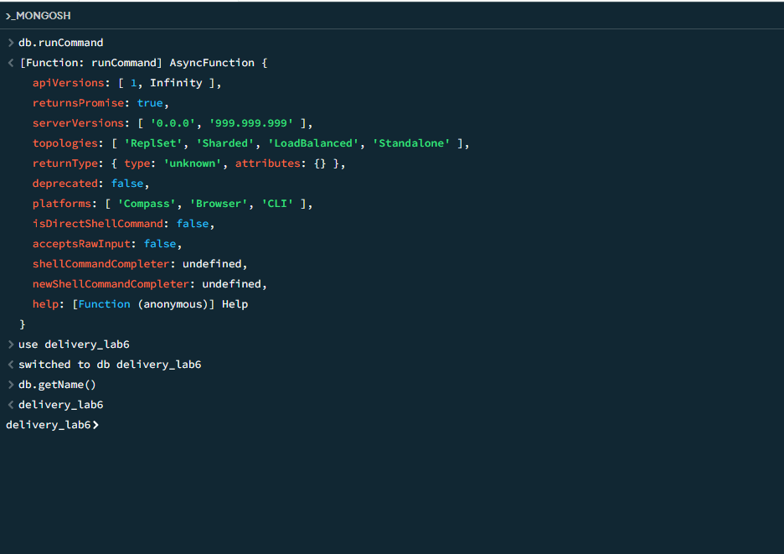

7. Создание коллекции заказов
Создадим коллекцию:
db.createCollection("orders")
Проверка:

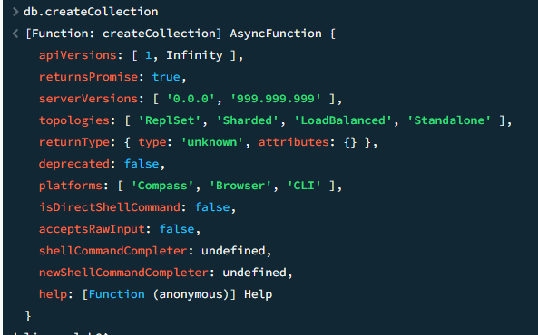

9. Загрузка тестовых данных заказов
Выполнить:
db.orders.insertMany([
{
order_id: "ORD001",
courier_id: "C001",
customer_id: "U001",
zone_id: "Z01",
delivery_date: ISODate("2026-10-08"),
delivery_time: "09:00",
address: "ул. Абая, 10",
status: "created"
},
{
order_id: "ORD002",
courier_id: "C001",
customer_id: "U002",
zone_id: "Z02",
delivery_date: ISODate("2026-10-08"),
delivery_time: "10:30",
address: "ул. Достык, 25",
status: "delivered"
},
{
order_id: "ORD003",
courier_id: "C002",
customer_id: "U003",
zone_id: "Z01",
delivery_date: ISODate("2026-10-08"),
delivery_time: "11:00",
address: "ул. Жарокова, 21",
status: "in_transit"
},
{
order_id: "ORD004",
courier_id: "C001",
customer_id: "U004",
zone_id: "Z01",
delivery_date: ISODate("2026-10-08"),
delivery_time: "13:00",
address: "ул. Сатпаева, 15",
status: "in_transit"
},
{
order_id: "ORD005",
courier_id: "C001",
customer_id: "U005",
zone_id: "Z03",
delivery_date: ISODate("2026-10-09"),
delivery_time: "09:30",
address: "ул. Толе би, 44",
status: "delivered"
},
{
order_id: "ORD006",
courier_id: "C001",
customer_id: "U006",
zone_id: "Z02",
delivery_date: ISODate("2026-10-09"),
delivery_time: "15:00",
address: "ул. Байтурсынова, 18",
status: "created"
},
{
order_id: "ORD007",
courier_id: "C002",
customer_id: "U007",
zone_id: "Z02",
delivery_date: ISODate("2026-10-08"),
delivery_time: "12:00",
address: "ул. Гагарина, 32",
status: "created"
},
{
order_id: "ORD008",
courier_id: "C002",
customer_id: "U008",
zone_id: "Z03",
delivery_date: ISODate("2026-10-09"),
delivery_time: "14:00",
address: "ул. Розыбакиева, 50",
status: "delivered"
},
{
order_id: "ORD009",
courier_id: "C002",
customer_id: "U009",
zone_id: "Z01",
delivery_date: ISODate("2026-10-10"),
delivery_time: "10:00",
address: "ул. Фурманова, 70",
status: "in_transit"
},
{
order_id: "ORD010",
courier_id: "C003",
customer_id: "U010",
zone_id: "Z02",
delivery_date: ISODate("2026-10-08"),
delivery_time: "08:30",
address: "ул. Кабанбай батыра, 5",
status: "delivered"
},
{
order_id: "ORD011",
courier_id: "C003",
customer_id: "U011",
zone_id: "Z03",
delivery_date: ISODate("2026-10-09"),
delivery_time: "13:00",
address: "ул. Навои, 22",
status: "created"
},
{
order_id: "ORD012",
courier_id: "C003",
customer_id: "U012",
zone_id: "Z01",
delivery_date: ISODate("2026-10-10"),
delivery_time: "16:00",
address: "ул. Мынбаева, 12",
status: "created"
}
])

📸 СКРИНШОТ №5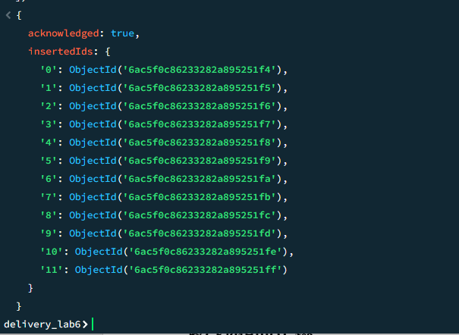

10. Загрузка событий
Выполнить:
db.events.insertMany([
{
event_id: "E001",
order_id: "ORD001",
courier_id: "C001",
zone_id: "Z01",
event_time: ISODate("2026-10-08T08:00:00Z"),
status: "created",
description: "Заказ создан"
},
{
event_id: "E002",
order_id: "ORD001",
courier_id: "C001",
zone_id: "Z01",
event_time: ISODate("2026-10-08T08:30:00Z"),
status: "picked_up",
description: "Заказ принят курьером"
},
{
event_id: "E003",
order_id: "ORD001",
courier_id: "C001",
zone_id: "Z01",
event_time: ISODate("2026-10-08T09:00:00Z"),
status: "in_transit",
description: "Заказ передан в доставку"
},
{
event_id: "E004",
order_id: "ORD002",
courier_id: "C001",
zone_id: "Z02",
event_time: ISODate("2026-10-08T09:30:00Z"),
status: "created",
description: "Заказ создан"
},
{
event_id: "E005",
order_id: "ORD002",
courier_id: "C001",
zone_id: "Z02",
event_time: ISODate("2026-10-08T10:00:00Z"),
status: "picked_up",
description: "Заказ принят"
},
{
event_id: "E006",
order_id: "ORD002",
courier_id: "C001",
zone_id: "Z02",
event_time: ISODate("2026-10-08T10:30:00Z"),
status: "delivered",
description: "Заказ доставлен"
},
{
event_id: "E007",
order_id: "ORD003",
courier_id: "C002",
zone_id: "Z01",
event_time: ISODate("2026-10-08T10:00:00Z"),
status: "created",
description: "Заказ создан"
},
{
event_id: "E008",
order_id: "ORD003",
courier_id: "C002",
zone_id: "Z01",
event_time: ISODate("2026-10-08T11:00:00Z"),
status: "in_transit",
description: "Курьер получил заказ"
},
{
event_id: "E009",
order_id: "ORD007",
courier_id: "C002",
zone_id: "Z02",
event_time: ISODate("2026-10-08T11:00:00Z"),
status: "created",
description: "Заказ создан"
},
{
event_id: "E010",
order_id: "ORD007",
courier_id: "C002",
zone_id: "Z02",
event_time: ISODate("2026-10-08T12:00:00Z"),
status: "in_transit",
description: "Заказ в пути"
})

📸 СКРИНШОТ №7
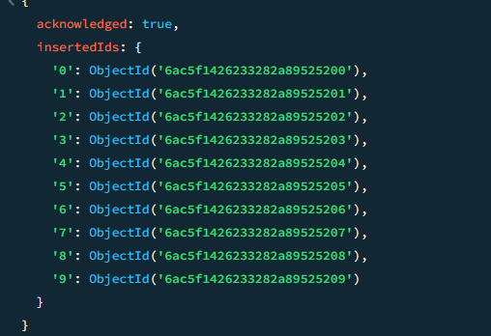.

12. Создание индексов
Для Q1:
db.orders.createIndex({
courier_id: 1,
delivery_date: 1
})
Для Q2:
db.events.createIndex({
order_id: 1,
event_time: 1
})
Для Q3:
db.orders.createIndex({
zone_id: 1,
delivery_date: 1,
delivery_time: 1
})
Для Q4 и Q5:
db.events.createIndex({
courier_id: 1,
event_time: -1
})
Проверка:
db.orders.getIndexes()
db.events.getIndexes()

📸 СКРИНШОТ №8
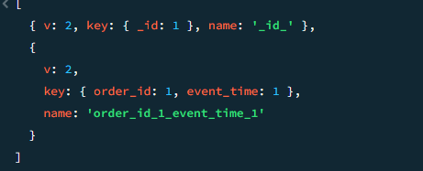

13. Q1 — заказы конкретного курьера
Получим заказы курьера C001 за период с 8 по 9 октября.
db.orders.find({
courier_id: "C001",
delivery_date: {
$gte: ISODate("2026-10-08"),
$lte: ISODate("2026-10-09")
}
}).sort({
delivery_date: 1,
delivery_time: 1
})

📸 СКРИНШОТ №9
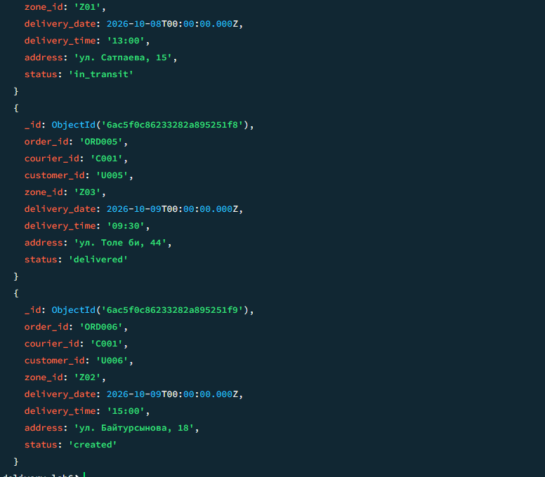

14. Q2 — события конкретного заказа
Получим историю заказа ORD001.
db.events.find({
order_id: "ORD001"
}).sort({
event_time: 1
})

📸 СКРИНШОТ №10
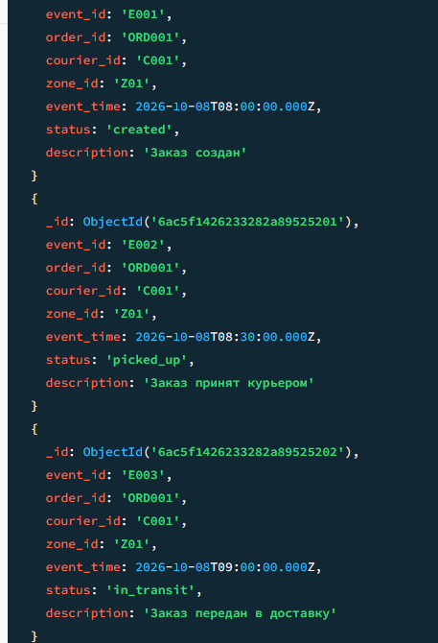

15. Q3 — доставки определённой зоны
Получим доставки зоны Z01 за 8 октября 2026 года.
db.orders.find({
zone_id: "Z01",
delivery_date: ISODate("2026-10-08")
}).sort({
delivery_time: 1
})

📸 СКРИНШОТ №11
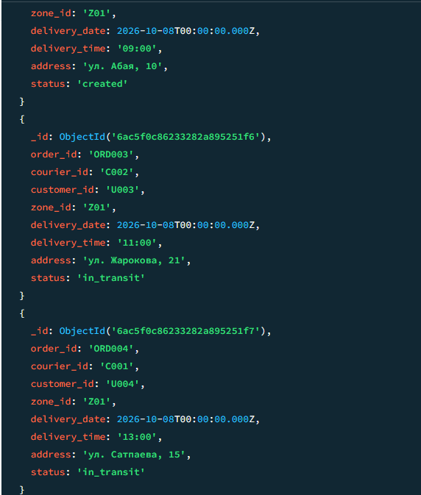

16. Q4 — события курьера за период
Получим события курьера C001.
db.events.find({
courier_id: "C001",
event_time: {
$gte: ISODate("2026-10-08T00:00:00Z"),
$lte: ISODate("2026-10-08T23:59:59Z")
}
}).sort({
event_time: 1
})

📸 СКРИНШОТ №12
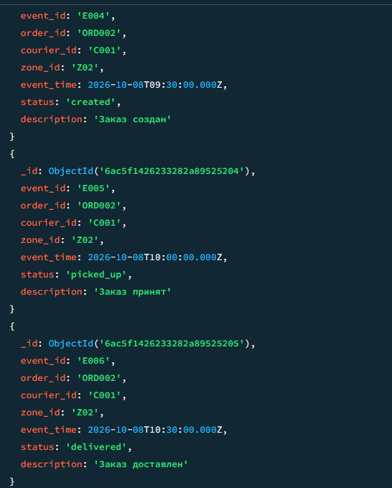

17. Q5 — последние события курьера
Получим пять последних событий курьера C001.
db.events.find({
courier_id: "C001"
}).sort({
event_time: -1
}).limit(5)

📸 СКРИНШОТ №13
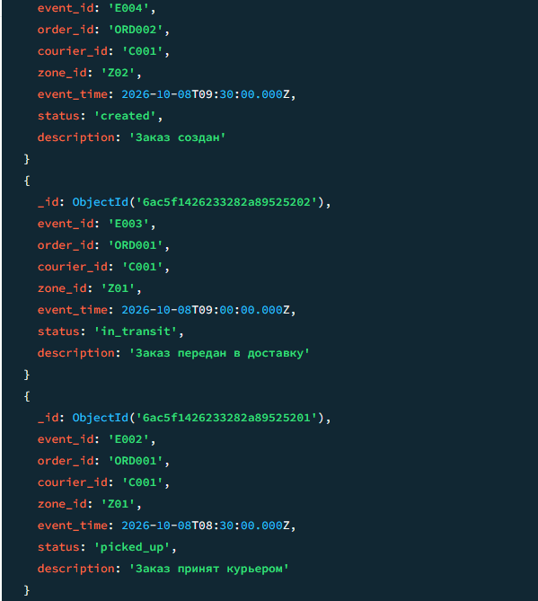

18. Проверка использования индекса
Для демонстрации оптимизации можно выполнить:
db.orders.find({
courier_id: "C001",
delivery_date: {
$gte: ISODate("2026-10-08"),
$lte: ISODate("2026-10-09")
}
}).explain("executionStats")
В результате необходимо обратить внимание на использование индекса.

📸 СКРИНШОТ №14
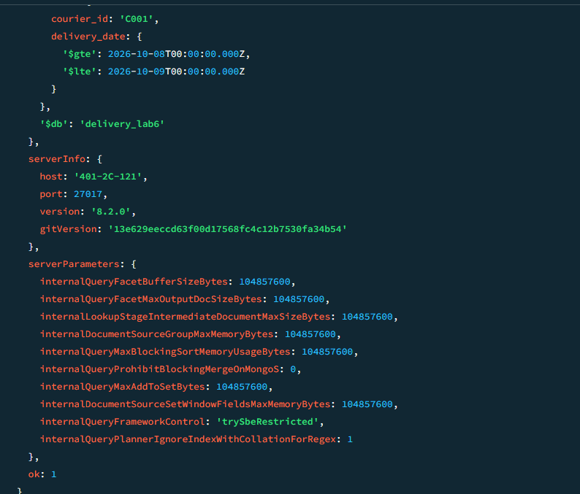

19. UPDATE
Изменим статус заказа ORD007.
db.orders.updateOne(
{ order_id: "ORD007" },
{
$set: {
status: "delivered"
}
}
)
Проверка:
db.orders.findOne({
order_id: "ORD007"
})

📸 СКРИНШОТ №15
На скриншоте должен быть виден заказ ORD007 со статусом:
delivered
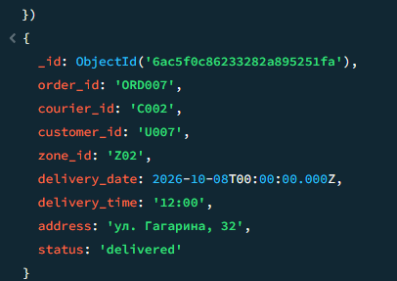

20. DELETE
Сначала проверим запись, которую будем удалять:
db.orders.findOne({
order_id: "ORD012"
})

📸 СКРИНШОТ №16
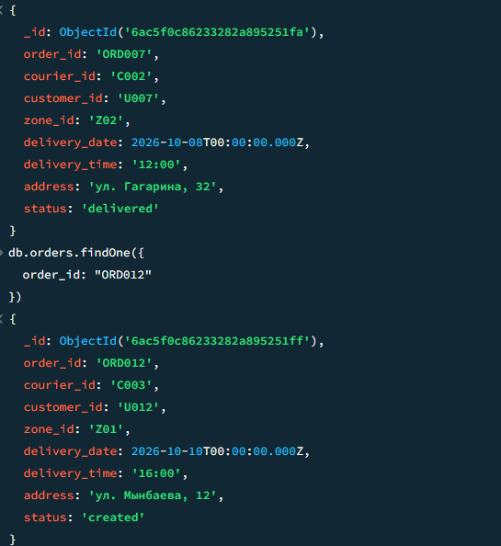
После проверки:
db.orders.deleteOne({
order_id: "ORD012"
})
Проверяем результат:
db.orders.findOne({
order_id: "ORD012"
})
Результатом должно быть:
null

📸 СКРИНШОТ №17

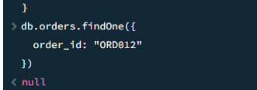

21. Аналитический расчёт
Необходимо определить количество заказов по курьерам.
Выполняем aggregation:
db.orders.aggregate([
{
$group: {
_id: "$courier_id",
orders_count: { $sum: 1 }
}
},
{
$sort: {
orders_count: -1
}
}
])

📸 СКРИНШОТ №18
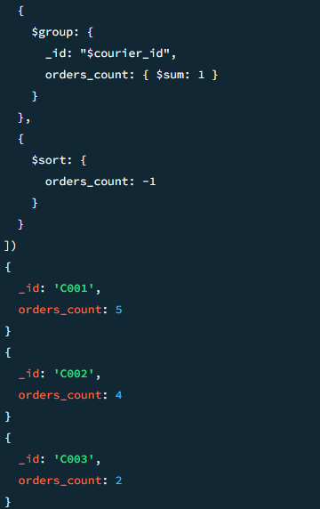

22. Дополнительный аналитический расчёт
Определим количество заказов по статусам:
db.orders.aggregate([
{
$group: {
_id: "$status",
count: { $sum: 1 }
}
},
{
$sort: {
count: -1
}
}
])

📸 СКРИНШОТ №19
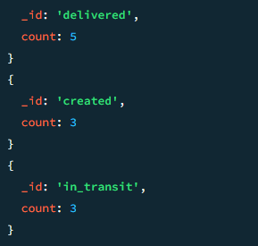

23. Оценка роста данных
Предположим, в системе работает 100 курьеров.
Каждый курьер выполняет в среднем 50 заказов в день.
Тогда:
100 × 50 = 5000 заказов в день
За месяц:
5000 × 30 = 150000 заказов
За год:
5000 × 365 = 1 825 000 заказов
Если количество пользователей и курьеров увеличится в 10 раз:
1 825 000 × 10 = 18 250 000 заказов в год
При росте в 100 раз:
1 825 000 × 100 = 182 500 000 заказов в год
При таком объёме необходимо внимательно контролировать индексы, размер коллекций и распределение нагрузки.

24. Time bucketing в MongoDB
Для событий с высокой частотой записи можно использовать временные bucket.
Например, вместо хранения всех событий курьера только по courier_id можно добавить поле:
bucket: "2026-10-08"
Документ может иметь вид:
{
courier_id: "C001",
bucket: "2026-10-08",
event_time: ISODate("2026-10-08T10:30:00Z"),
order_id: "ORD002",
status: "delivered"
}
Тогда индекс можно создать:
db.events.createIndex({
courier_id: 1,
bucket: 1,
event_time: -1
})
Это уменьшает объём данных, обрабатываемых при запросах за конкретный день.
При очень высокой частоте событий вместо дневного bucket можно использовать час:
2026-10-08-08
2026-10-08-09
2026-10-08-10

25. Анализ модели
Разработанная модель использует две основные коллекции:
orders
events
Коллекция orders содержит сведения о заказах.
Коллекция events содержит историю изменения состояния заказов.
Такое разделение позволяет выполнять запросы непосредственно по нужному типу данных.
Основными индексами являются:
{ courier_id: 1, delivery_date: 1 }
{ order_id: 1, event_time: 1 }
{ zone_id: 1, delivery_date: 1, delivery_time: 1 }
{ courier_id: 1, event_time: -1 }
Индексы соответствуют заранее определённым паттернам доступа.

26. Почему MongoDB отличается от Cassandra
В Cassandra основными элементами query-driven проектирования являются:
- partition key;
- clustering columns;
- таблицы под конкретные запросы;
- денормализация.
В MongoDB используются:
- документы;
- коллекции;
- индексы;
- вложенные документы и массивы;
- aggregation pipeline.
В Cassandra данные обычно распределяются по партициям на основе partition key.
В MongoDB распределение данных при масштабировании может выполняться с помощью sharding и shard key.
Таким образом, при переносе задания Cassandra в MongoDB нельзя буквально заменить partition key на одно поле документа. Необходимо проектировать структуру документов и индексы в соответствии с запросами MongoDB.

27. Ответы на контрольные вопросы

1. Что означает query-driven design?
Это проектирование структуры базы данных на основе заранее известных запросов приложения.

2. Какую роль выполняет partition key в Cassandra?
Partition key определяет партицию, в которой хранятся данные.
В MongoDB аналогичная задача распределения данных при sharding решается с помощью shard key.

3. Чем clustering column отличается от partition key?
В Cassandra partition key определяет партицию, а clustering columns определяют порядок строк внутри партиции.
В MongoDB прямого аналога clustering column нет. Для сортировки и ускорения запросов используются индексы.

4. Как записывается составной PRIMARY KEY в Cassandra?
Например:
PRIMARY KEY ((courier_id, event_date), event_time, event_id)
В MongoDB используется поле _id и дополнительные индексы.

5. Почему запрос без ключа доступа может быть проблемой?
Без подходящего индекса MongoDB может выполнить COLLSCAN, то есть просмотреть большое количество документов.

6. Почему допустима денормализация?
Она позволяет хранить данные в форме, удобной для наиболее частых запросов, и уменьшает количество дополнительных операций чтения.

7. Как порядок полей индекса связан с запросом?
Составной индекс должен соответствовать наиболее важным полям фильтрации и сортировки.

8. Что такое hot partition?
В распределённой системе это участок данных, который получает непропорционально большую нагрузку.
В MongoDB подобная проблема может возникнуть при неудачном выборе shard key.

9. Когда полезно time bucketing?
При большом количестве временных событий, например логов, событий доставки и телеметрии.

10. Почему может использоваться несколько коллекций?
Потому что разные коллекции могут быть оптимизированы под разные паттерны доступа.

28. Вопросы для защиты

1. Почему выбран courier_id?
Потому что одним из основных запросов является получение заказов и событий конкретного курьера.

2. Какие данные относятся к одному курьеру?
Все заказы и события, в которых указан соответствующий courier_id.

3. Почему создан индекс по courier_id и дате?
Потому что запросы часто используют курьера как фильтр и дополнительно ограничивают данные временным диапазоном.

4. Какой запрос обслуживает каждая коллекция?
orders обслуживает запросы по заказам.
events обслуживает запросы по истории событий.

5. Почему допустимо дублирование?
Дублирование позволяет быстрее получать данные без сложных объединений.

6. Как будет изменяться объём данных?
Он будет расти пропорционально количеству заказов и событий.

7. Где может возникнуть hot partition?
При использовании MongoDB с sharding проблема может возникнуть, если слишком много операций направляется на один shard из-за неравномерного shard key.

8. Почему важно создавать индексы?
Индексы позволяют выполнять поиск без полного просмотра коллекции.

9. Какую альтернативную модель можно использовать?
Можно использовать bucket pattern, при котором события группируются по курьеру и временному интервалу.

10. Что изменить при росте нагрузки в 100 раз?
Необходимо пересмотреть индексы, использовать sharding, подобрать подходящий shard key и применить временное bucket-разбиение для больших потоков событий.

29. Итоговая проверка
Выполнить:
show dbs
use delivery_lab6
show collections
db.orders.countDocuments()
db.events.countDocuments()
db.orders.getIndexes()
db.events.getIndexes()

📸 СКРИНШОТ №20
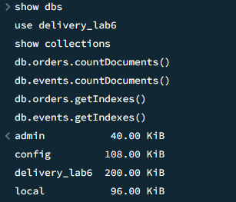

30. Вывод
В ходе лабораторной работы была разработана NoSQL-модель информационной системы службы доставки в MongoDB.
Были определены пять основных паттернов доступа: получение заказов курьера, получение истории заказа, получение доставок зоны, получение событий курьера за период и получение последних событий.
Для реализации запросов были созданы коллекции orders и events, а также соответствующие составные индексы.
Были выполнены операции добавления, поиска, обновления и удаления документов. Дополнительно были выполнены аналитические запросы с использованием aggregation pipeline.
В процессе работы была рассмотрена проблема роста объёма временных событий. Для решения данной проблемы предложено использовать time bucketing — разделение данных по временным интервалам.
В отличие от Cassandra, MongoDB не использует partition key и clustering columns в аналогичном виде. В MongoDB основными инструментами оптимизации являются структура документов, индексы и, при распределённом масштабировании, shard key.
Таким образом, MongoDB позволяет построить эффективную модель службы доставки, ориентированную на заранее известные паттерны доступа.

31. Итоговый список фотографий
№ | Что фотографировать
1 | Проверка подключения MongoDB
2 | База delivery_lab6
3 | Создание orders
4 | Коллекции
5 | INSERT заказов
6 | Просмотр заказов
7 | INSERT событий
8 | Индексы
9 | Q1 — заказы курьера
10 | Q2 — события заказа
11 | Q3 — доставки зоны
12 | Q4 — события курьера
13 | Q5 — последние события
14 | explain() и индекс
15 | UPDATE
16 | Проверка перед DELETE
17 | Проверка после DELETE
18 | Анализ заказов по курьерам
19 | Анализ заказов по статусам
20 | Итоговая проверка

